代码映射为空报错处理解决办法

编制人员： | 陈锋
编制部门： | 软件工程研发中心
模版文件版本： | V1.3.0
适用项目范围： | 研发项目

文件修改记录表
序 | 修改人 | 修改内容 | 批准人 | 生效日期 | 版本号
1 | 陈锋 | 创建 |  | 2008-4-7
2
3
4
5
6
7
8
9
10
文件审批表
单位名称 | 负责人签字（可多人） | 签字日期
金智科技
〔
〔

目 录
1 引言 3
1.1 编写目的 3
1.2 文档范围 3
1.3 读者对象 3
1.4 术语定义 3
1.5 参考资料 3
2 处理思路 4
3 创建接口 4
3.1 为目标表设置约束并设置CKM 4
3.2 创建接口 8
3.3 测试 11
4 其他 13

引言

编写目的
东华大学数据集成实施中存在这样的需求——业务系统和共享库的代码表不一致，需要创建一个代码映射表，而且，如果业务系统代码表中的代码在共享库的代码表中找不到对应，需要ODI报错并指明是哪条数据在共享库中找不到对应。
本文档正是为了解决这一需求。

文档范围

读者对象
- 研发工程师
- 工程人员

术语定义
缩写、术语 | 解 释
CKM | 检查知识模块

参考资料
文档名称 | 来源 | 注意事项
《ODI》工具使用手册

处理思路
在这个需求中，源有两张表，都是代码表——业务系统的代码表、共享库的代码表。例如业务系统的代码表是code1(no,meaning)，共享库的代码表是code2(no,meaning)，在创建接口时，需要将两张表都拖拽到“源”框中，并将两张表根据代码的语义（meaning）做连接——并且是业务代码表和共享库代码表的左外连接（left outer join）。
由于是左外连接，集成过程中生成的临时表会保证不丢失业务系统代码表的数据。而如果在共享库代码表中找不到对应，则生成的临时表中，业务代码对应的共享库代码将会是空值（null）。
因此可以通过在目标表上插入约束条件，约束目标表中的“共享库代码不能为空”，这样可以通过CKM进行flow control，将不符合约束的数据存入到E$表中，并且报错，终止集成。
总的说来，处理这个需求的步骤是：
- 建立业务代码表和共享库代码表的左外连接
- 左外连接后，通过CKM和插入的约束判断临时表I$中共享库代码是否为空，如果为空，则报错。
- 将违反约束的数据存放到E$表中，便于查询。

创建接口
这里我们模拟一下实际的需求，有两个代码表：
- 学工系统的性别代码表sexcode_xg（code,sex）
- 共享库系统的性别代码表sexcode_xg(code,sex)
需要集成到一张代码对应表中，里面包括学工系统的代码、代码的语义，以及对应的共享库的代码。

为目标表设置约束并设置CKM
首先将目标表CODEMAPPINGTABLE反向到模型中，
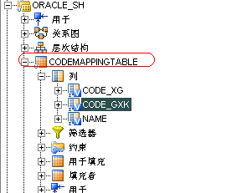
为目标表设置约束，约束CODE_GXK不能为空。右键约束 –> 插入条件
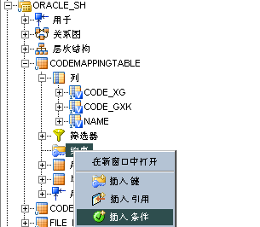
在弹出的窗口中，编辑名称、类型。并打开表达式编辑器，编辑约束语句。
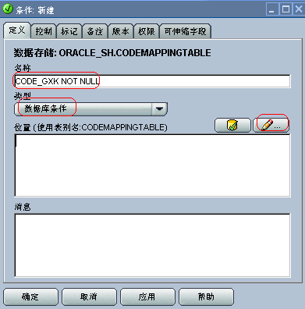
在表达式编辑器中编辑如下：
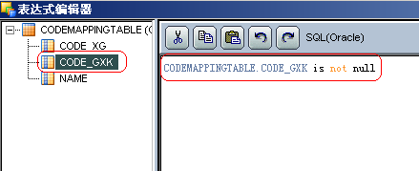
“确定”，保存，如下所示：
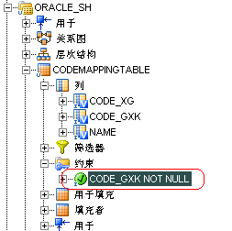
然后在模型中设置CKM，右键模型ORACLE_SH -> 编辑
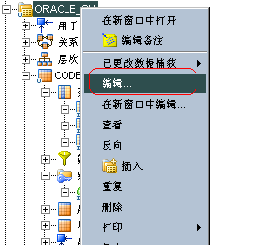
在弹出窗口中，进入“控制”标签，选择CKM——CKM Oracle CheckE$。（在此之前，要首先将此CKM导入到项目中）
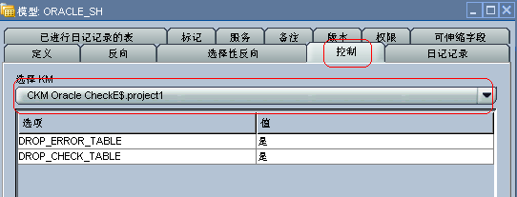
“确定”，完成编辑。

创建接口
此时，共享库代码表的内容是：
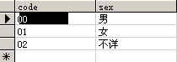
学工库代码表的内容是：
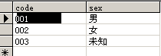
创建接口：
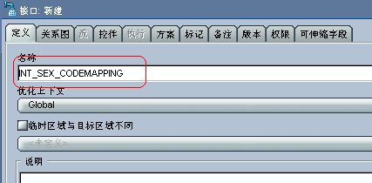
在关系图中编辑，将两张代码表拖拽到“源”框中，连接两个sex字段，
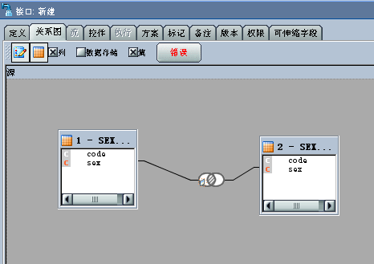
点击，编辑这个连接，在下面的编辑框中，设置为左外连接。
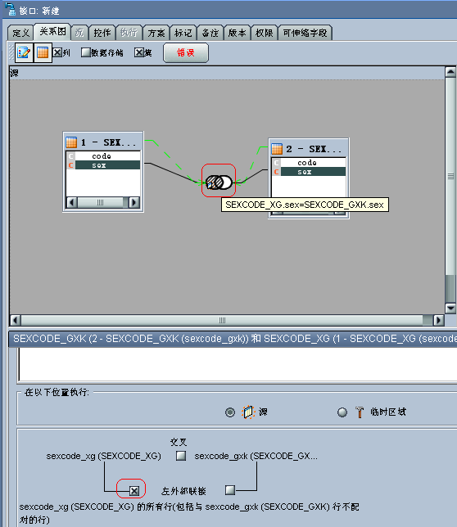
再将目标表拖拽到“目标数据存储”框中，创建映射，
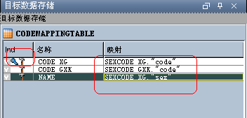
进入“流”标签页，设置LKM和IKM，LKM设为LKM SQL toOracle，IKM设为IKM Oracle Incramental Update，注意，设置IKM时，FLOW_CONTROL设为“是”。
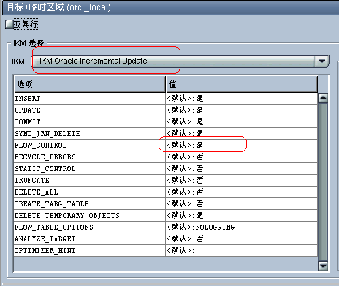
进入“控件”标签页，选择CKM——CKM Oracle CheckE$。在窗口下方，目标表的约束已经显示出来。
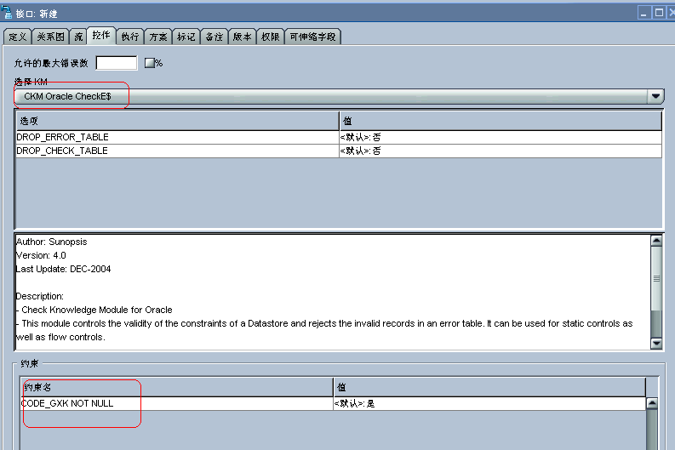
“确定”，完成接口的创建。

测试
执行接口，在Operator中查看，
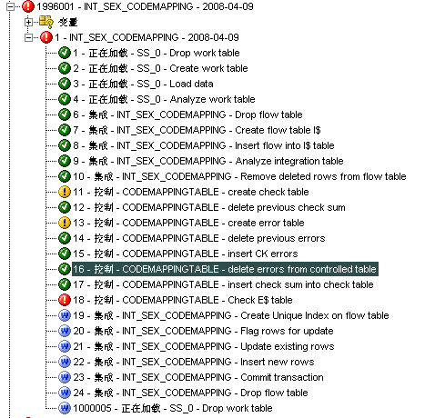
发现执行错误，此时由于有CKM做检查，我们可以到E$表中查看。打开e$_codemappingtable表查看：
也可以在模型中查看错误数据。右键模型ORACLE_SH中的目标表codemappingtable ->控制->错误，可以在弹出窗口中查看错误数据。
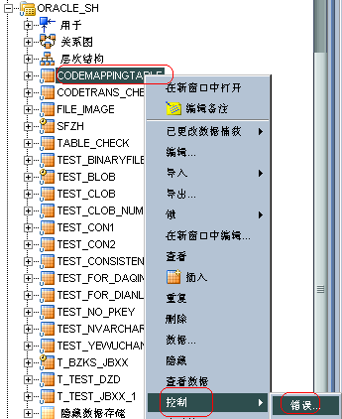
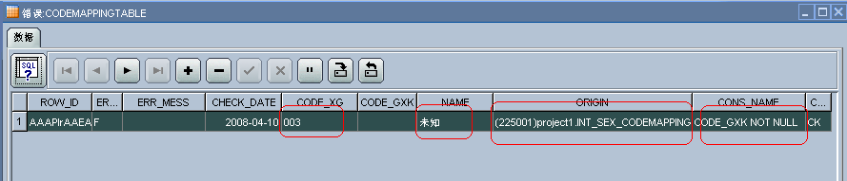
发现有一条错误数据被捕获到了E$表中，上图中CONS_NAME是指约束名，可以看出，学工系统中的003代码对应的性别名称——“未知”——在共享库代码表中找不到对应（因为在共享库代码表中语义是“不详”而非“未知”），因此CODE_GXK为空，违反了目标表的约束——CODE_GXK NOT NULL，所以错误被捕获到了E$表。
如果这时，我们将学工代码表中做一下修改，将“未知”改为“不详”，
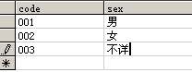
再执行接口，执行成功。
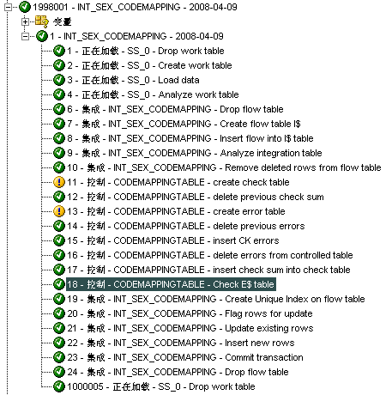
查看目标表，发现已生成了代码映射表：
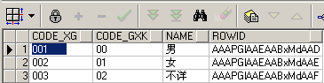
而我们再去查看E$表，发现错误数据已被清空了，表示此时对于接口INT_SEX_CODEMAPPING已不存在错误数据。
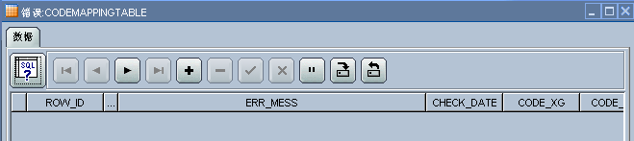

其他
- 上述接口中用到的CKM——CKM Oracle CheckE$，是由研发人员创建，在做类似接口时，需要将此KM导入。
- 如果接口执行报错，并且在步骤Check E$ table报错，说明有数据违反约束，即左表的连接字段在右表中找不到对应。
- 错误数据保存在E$_表中，可以查看。
- 每次重新执行接口时，会首先将此接口上次执行时的错误数据从E$中清空。

